تقرير عن
النفط

اسم الطالب :
......................

الصف : التاسع

النفط

إن النفط من الثروات الباطنية التي وهبها الله سبحانه وتعالى لدولة الكويت ، لتقوم قيادتها الحكيمة باستثماره خير استثمار من اجل نهضة وازدهار البلاد
يعتبر النفط ذو أهمية كبيرة كونه مورد لإنتاج الطاقة الكهربائية ، وكوقود للسيارات واستخدامه في العديد من الصناعات .

النفط :
النفط مادّة طبيعية تستخرج من التكوينات الجيولوجية في جوف الأرض، والتي قد تتجمّع فيها عبر عملية تحوّل بطيئة للمواد العضوية دامت عصوراً وحقبات طويلة نسبياً. يعرّف النفط كيميائياً أنّه مزيج معقّد من الهيدروكربونات؛ وهو يختلف في مظهره ولونه وتركيبه بشكل كبير حسب مكان استخراجه؛ ويعدّ من الخامات الطبيعية، وعندما يستخرج من تحت سطح الأرض يسمّى أيضاً نفط خام

النفط في الكويت :

لقب النفط بعدة ألقاب منها الذهب الأسود والملك المتوّج ، وذلك نظراً لاستخدامه بكميات ضخمة منذ القرن الماضي وحتى يومنا هذا في العديد من الصناعات ، بدأت بشائر اكتشاف أول حقل نفطي في الكويت بعد مسح جيولوجي للمنطقة أجرته شركة نفط الكويت المحدودة وذلك بناءا لتقرير فني ل "كوكس و رودس". وفي ضوء هذا التقرير تحولت الأنظار الى منطقة برقان وتم اجراء عمليات حفر فيها عام 1937 ومطلع 1938. وفي الثاني والعشرين من فبراير 1938 كانت المنطقة على موعد تاريخي حيث تم اكتشاف النفط في برقان. وكان الاكتشاف الأول هو بئر برقان الأول وكان ذلك عند الساعة الحادية عشرة من صباح يوم خميس ماطر. ووسط فرحة الاكتشاف تبين أن النفط المكتشف موجود تحت ضغط وبكميات ضخمة فجرت معها رأس البئر بقوة لم يكن بالامكان السيطرة عليها. وكان النفط يتدفق بقوة لا تستحمل الانتظار، وحالت قلة الطين الناتجة عن قلة الحفر دون سد فتحة البئر مما فرض البحث عن وسائل أخرى لوقف التدفق. وبالفعل قام السيد دونالد كامبيل رئيس الحسابات في الشركة بسد البئر ب 60 قدما من الخشب بصورة مؤقتة.

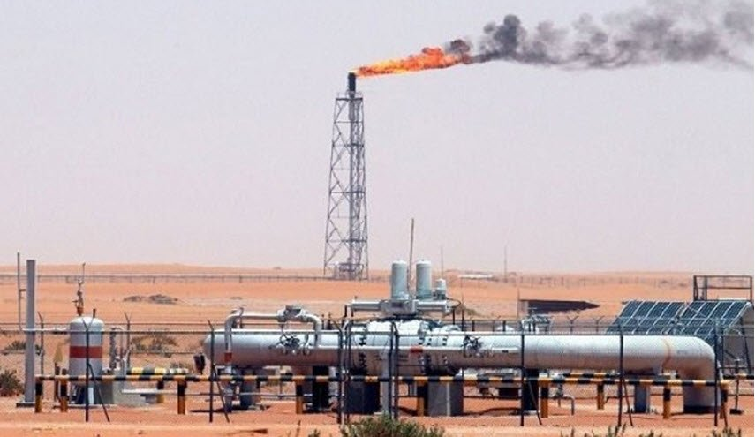

مشتقات النفط قابلة للإشتعال فاحذرها من النار

هجرة النفط :
تهاجر الطيور من مكان لآخر بحثاً عن الغذاء والأمان ، وتختلف أسباب هجرة الطيور ، وبالمثل يهاجر النفط من المكان الذي تكوّن فيه إلى أماكن تجمعه ، ويطلق على هذه العملية هجرة النفط ، وهناك نوعان أساسيان من هجرة البترول، الهجرة الأولية، والهجرة الثانوية التي تحدث مرة ثانية خلال صخور المكمن. وتجري الهجرة الأولية بحركة الهيدروكربونات من صخور المصدر إلى صخور المكمن بفعل عوامل الضغط وتأثير الخاصية الشعرية والتيارات المائية، وتغير حجم المسام واختلاف أنواع الغازات المصاحبة
